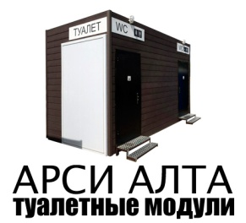 | ООО “АРСИ АЛТА”  ОГРН 1205000066292, ИНН 5074065185, КПП 5074010001  р/с 40702810602090002288 в АО «АЛЬФА-БАНК», к/c 30101810200000000593 в ГУ БАНКА РОСИИ ПО ЦФО, БИК 044030790. Адрес: 142111, Россия, Московская обл., г. Подольск, ул. Сыровская, д. 25, кв. 10, тел.: +7 985 385-18-12, e-mail: arsialta@mail.ru

КОММЕРЧЕСКОЕ ПРЕДЛОЖЕНИЕ НА СЕТЕВОЙ ТУАЛЕТНЫЙ МОДУЛЬ «ПАРКОВЫЙ-100»
Цена за 1 шт. : 1 650 000 руб. в т.ч. НДС 20%
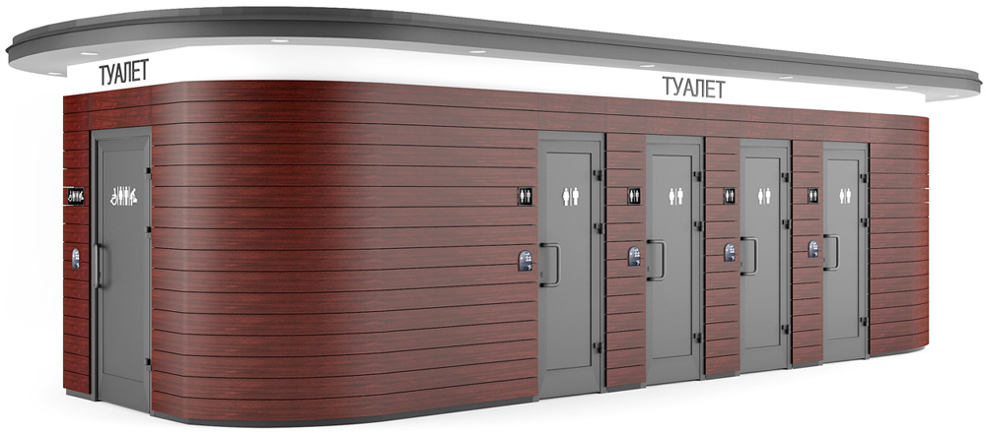
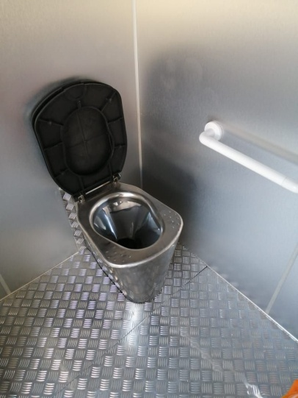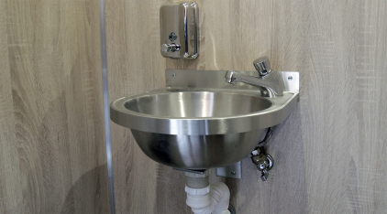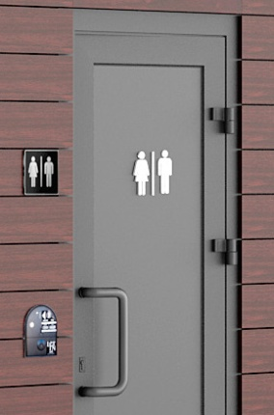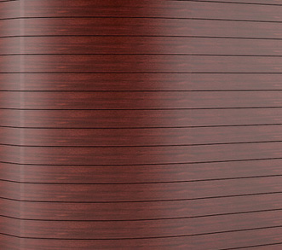

Схема сетевого туалетного модуля «ПАРКОВЫЙ-100»

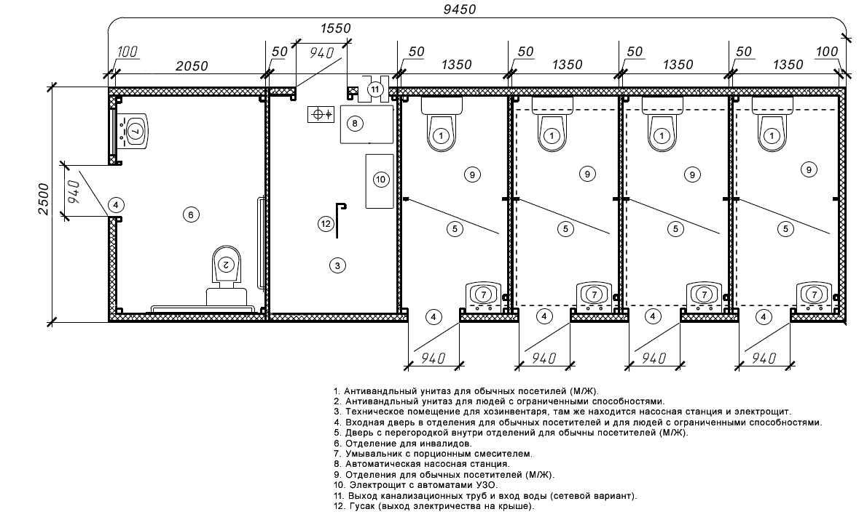

Технические характеристики туалетного модуля «ПАРКОВЫЙ -100»
1. Характеристика поставляемых товаров: | Сетевой туалетный модуль с 6 (шестью) отдельными помещениями с независимыми входами (пять пользовательских помещений и одно техническое помещение).  Габаритные размеры:  Длина 9450 мм;  Ширина 2500 мм  Высота 2600мм.
2.Конструктивные решения, изделия и материалы несущих и ограждающих конструкций (несущие и ограждающие конструкции, перекрытия, перегородки, кровля). | 1. Несущий каркас модуля: изготавливается из сварных, стальных конструкций заводского исполнения. Для коррозионной защиты сварной каркас обработан антикоррозионной грунтовкой.  2. Пол модуля: изготовлен из металлического каркаса, влагостойкой ламинированной фанеры, все швы и соединения обработаны гидроизоляционным полиуретановым герметиком, финишное покрытие виниловый ламинат.  3. Кровля модуля: мало уклонная, односкатная. Панель, устойчива к влаге и агрессивной среде. Потолок - внутренняя отделка ПВХ панели.  4. Стены модуля: внутренние стены отделаны антивандальными, трудногорючими панелями. Внутренние перегородки выполнены из пластика. Стеновые стыки выполнены из алюминиевого профиля, плинтус пола выполнен из алюминиевого профильного уголка с ПВХ вставкой.  5. Двери модуля: дверь металлическая 900х2000 мм. Дверь оборудована механическим врезным замком, доводящим устройством. Двери модуля окрашены методом порошкового напыления.  Дверь в техническое помещение без доводчика.
4. Инженерные системы.
4.1 Электропроводка | Электропроводка выполнена согласно техническим условиям, требованиям действующих нормативных документов; в пользовательских и технических помещениях электропроводка выполнена с использованием разъемов класса IP-54 для выключателей и розеток; Освещение энергосберегающее, светодиодное. Количество светильников не менее 1 штука на отделение. Электрический щит с вводным автоматом 32А, системы водоснабжения и канализации защищены устройством защитного отключения УЗО, все электрические системы имеют индивидуальные защитные автоматы. Максимальная потребляемая мощность в зимний период 7,0кВт.
4.2 Система водоснабжения | Водоснабжение сетевое, внешнее. Подвод труб осуществляет заказчик самостоятельно. Бойлер: 50 лит.
4.3 Система канализации | Канализация сетевая, внешняя. Подвод труб осуществляет заказчик самостоятельно.
4.4 Отопление, вентиляция | Система обогрева пользовательских помещений: электрические канальные нагреватели с термостатом, технического помещения: электрические конвекторы.  Система вентиляции: каждое пользовательское помещение оборудовано приточно-вытяжной вентиляцией.
4.5 Внутреннее оснащение туалетных кабин (на модуль). | Унитаз из нержавеющей стали – 5 шт.  Раковина из нержавеющей стали - 5 шт.  Диспенсер для жидкого мыла – 5шт.  Диспенсер для туалетной бумаги – 5 шт.  Урна для мусора - 5 шт.  Зеркала - 5 шт.  Поручни для инвалидов – 2 шт.
4.6 Внешняя отделка | Над входными дверями установлены информационные таблички «Туалет». Материал наружной отделки - доска композитная ДПК на каркасе. ДПК с текстурой дерева.

Срок изготовления 30 рабочих дней.
Гарантийный срок-12 месяцев.

